期末归类卷(2)
一、填空题。(每空1分，共16分)
1．红红面向北，她向右转，这时她面向( )，她的后面是( )。
2．欢欢家在超市的东南面，超市在欢欢家的( )面。
3．1平方分米＝( )平方厘米
4平方分米＝( )平方厘米
3平方米＝( )平方分米
8米＝( )分米
7米＝( )厘米
900平方厘米＝( )平方分米
4000平方分米＝( )平方米
4．在( )里填上合适的单位。
一个花坛的面积大约30( )
大树高约14( )
一枚邮票的面积大约是4( )
文具盒长20( )
文具盒表面面积约300( )
一个花圃的面积约30( )
二、判断题。(每题2分，共10分)
1．边长是10厘米的正方形的面积是1平方分米。 ( )
2．我面对傍晚的太阳，左手边是南面。 ( )
3．边长是4米的正方形厨房的面积和周长相等。 ( )
4．正方形的边长扩大为原来的3倍，周长和面积都扩大为原来的3倍。 ( )
5．用6个面积是1平方厘米的正方形无论怎么拼(不重合)，拼成的图形的面积都是6平方厘米。 ( )
三、选择题。(每题2分，共10分)
1．在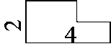和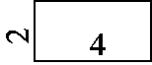中(单位：厘米)，下列说法正确的是( )。
A．周长相等
B．面积相等
C．周长和面积都相等
2．8厘米和8平方厘米比较，( )。
A．8厘米大
B．8平方厘米大
C．无法比较
3．用2个边长是1厘米的正方形拼成的长方形的面积是( )。
A．2平方厘米
B．8平方厘米
C．6平方厘米
4．下面的图形面积最大的是( )。
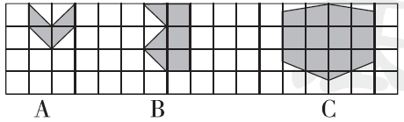
5．明明站在操场上，如果影子在他的北面，太阳在他的( )面。
A．东 B．南 C．北
四、计算下面图形的周长和面积。(每题8分，共24分)
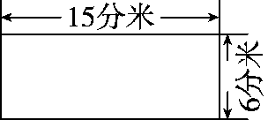
1．

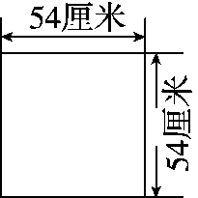
2．

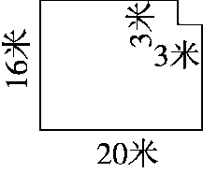
3．

五、看图描述简单路线。(每题5分，共10分)
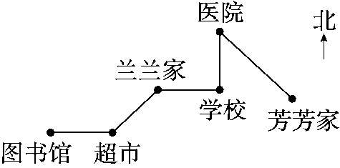
1．描述兰兰从家到图书馆的路线。

2．描述芳芳从家到兰兰家的路线。

六、解决问题。(3题10分，4题8分，其余每题6分，共30分)
1．一辆洒水车每分钟行驶250米，洒水的宽度是9米。洒水车行驶4分钟，能给多大的地面洒上水？

2．一个长方形果园长60米，宽15米，每棵桃树占地9平方米。平均每棵桃树产桃25千克，这个果园共产桃多少千克？

3．用两个长8厘米，宽3厘米的长方形拼成一个大长方形，有几种拼法？拼成的大长方形的周长和面积各是多少？

4．在一个边长是15厘米的正方形中，剪去一个长8厘米，宽4厘米的长方形。甲、乙、丙三人剪去的方法各不相同(如图)。请你分别求出剩下部分的面积和周长。
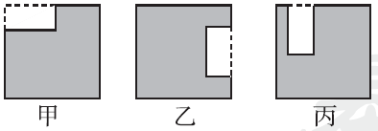

答案
一、1．东 西 2．西北
3．100 400 300 80 700 9 40
4．平方米 米 平方厘米 厘米 平方厘米 平方米
二、1．√ 2．√ 3．× 4．× 5．√
三、1．A 2．C 3．A 4．C 5．B
四、1．周长：(15＋6)×2＝42(分米)
面积：15×6＝90(平方分米)
2．周长：54×4＝216(厘米)
面积：54×54＝2916(平方厘米)
3．周长：(16＋20)×2＝72(米)
面积：16×20－3×3＝311(平方米)
五、1．兰兰从家向西南走到超市，再向西走到图书馆。
2．芳芳从家向西北走到医院，再向南走到学校，最后向西走到兰兰家。
六、1．250×9×4＝9000(平方米)
2．60×15÷9＝100(棵)
100×25＝2500(千克)
3．有两种拼法：
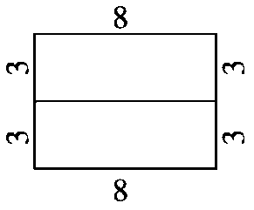
①

周长：(8＋3＋3)×2＝28(厘米)
面积：8×(3＋3)＝48(平方厘米)
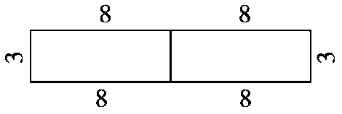
②

周长：(8＋8＋3)×2＝38(厘米)
面积：(8＋8)×3＝48(平方厘米)
4．甲：面积：15×15＝225(平方厘米)
8×4＝32(平方厘米)
225－32＝193(平方厘米)
周长：15×4＝60(厘米)
乙：面积：15×15＝225(平方厘米)
8×4＝32(平方厘米)
225－32＝193(平方厘米)
周长：15×4＋4＋4＝68(厘米)
丙：面积：15×15＝225(平方厘米)
8×4＝32(平方厘米)
225－32＝193(平方厘米)
周长：15×4＋8＋8＝76(厘米)

